**Le cahier de bord**

**Titre :**  Activer les pings dans un serveur

**Date :** 28 août 2024

**Le nom du responsable :** Mathis Douangpanya

**Objectif du laboratoire :** Activer les pings dans un serveur

**Situation actuelle de l’ordinateur :**  Installation de Windows Server Core sur VMware

**Tâche à réaliser :**

**1-** Activer les pings au niveau du serveur 2022 (desktop)

**2-**Verifier que les pings sont bien désactivés par défaut.

**3-** Répondre aux questions demandées

**4-**Autoriser le trafic des pings entrant

**5-**Activer les pings pour Windows server 2022 Core

Présenter le pare-feu : 1

Autoriser le trafic des pings entrant : 3

Activer les pings au niveau du serveur 2022 (core) : 3

Erreur: 5

# Présenter le pare-feu :

* Ouvrir le pare-feu
* Filtrer les règles entrantes
* Activer la règle partage de fichiers et d’imprimantes (IPv4)
* Pinger la machine pour voir si les pings entrent

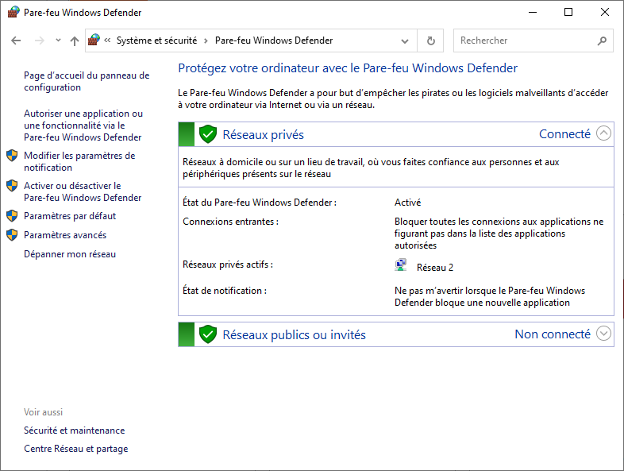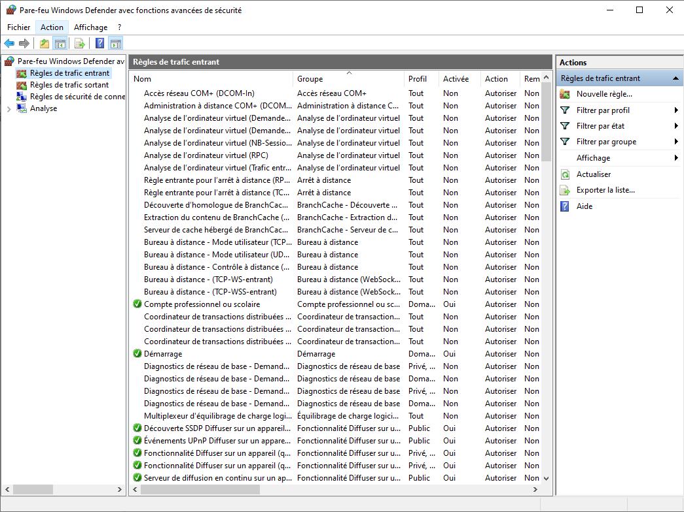



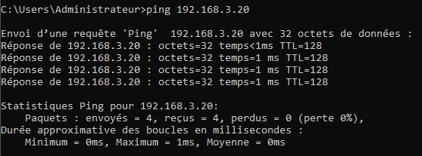

Question 1

1 Nom : Indique le nom de la règle pour identifier sa fonction ou son service associé.

2 Groupe : Classe les règles selon leur fonction ou application pour une gestion simplifiée.

3 Profil : Spécifie le type de réseau (Domaine, Privé, Public) auquel la règle s'applique.

4 Activée : Indique si la règle est active ("Oui") ou désactivée ("Non").

5 Action : Détermine si le trafic correspondant à la règle est autorisé ou bloqué.

6 Remote : User **(Utilisateur Distant)** : Définit l'utilisateur distant pour lequel la règle est applicable.

7 Remote Computer **(Ordinateur Distant)** : Spécifie l'ordinateur distant auquel la règle s'applique.

# Autoriser le trafic des pings entrant :

Question 2 :

1 **Filtrer par Profil** : Affiche les règles de pare-feu en fonction du type de réseau (Domaine, Privé, Public) où elles s'appliquent.

2 **Filtrer par État** : Permet de voir les règles actives ou désactivées pour gérer celles qui influencent la sécurité actuelle.

3 **Filtrer par Groupe** : Regroupe et affiche les règles par fonctionnalité ou application spécifique pour une gestion ciblée.

# Activer les pings au niveau du serveur 2022 (core) :

* Créer une nouvelle règle pour les pings entrant dans la machine core.
* S’assurer que la règle est bien créée et activé
* Pinger la machine pour voir si les pings entrent bien.

# 

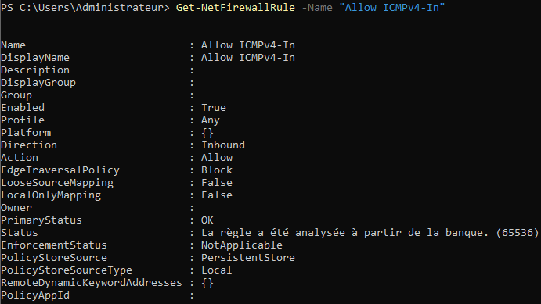

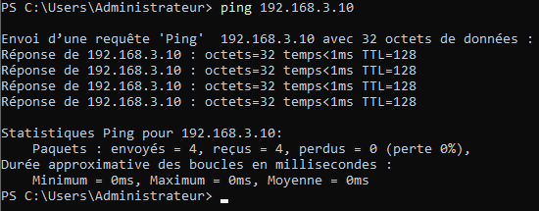

Question 3 :

Cela ne fonctionne pas quand j’essaye de ping ma machine host (core) vers ma machine Windows server 2022 expérience. La raison pour lequel je pense que ça ne marche pas, c’est car nous devons activer les pings de la machine core aussi pour que les deux machines puissent communiquer ensemble.

Erreur:

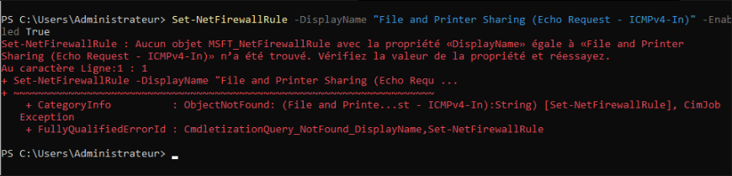

L’erreur présenté dans la photo si je ne me trompe pas est que en exécutant la commande dans le Word pour activer les pings, il ne trouvait pas File and Printer donc il ne pouvait pas activer les pings pour communiquer avec les autres machines.

La solution que j’ai trouvé à l’aide de chatgpt, est de créer complètement une nouvelle commande qui prend la fonction d’activer le ICMPv4 ou le désactiver. Donc en créeant cette commande et par la suite exécuter une commande qui l’activera à fonctionner pour moi.

Voir les photos dans la section Activer les pings au niveau du serveur 2022 (core)  pour plus de détail.